2 czerwca 2020 r. klasa II b
Dzień dobry!
Dzisiaj rozpoczynamy kolejny krąg tematyczny: ,,Różni, a tacy sami”
1.Przeczytaj o czym marzą dzieci z różnych krajów – podręcznik, str. 38 i 39.
2. Na podstawie tekstu wpisz imiona dzieci i przyklej chmurkę z marzeniem każdego dziecka – zeszyt ćwiczeń zad.1, str. 54.
3. Napisz list do dziecka z innego kraju wykorzystując podane pytania – zad. 2, str. 55 zeszyt ćwiczeń.
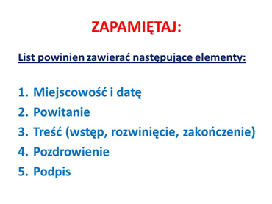
4. Czy pamiętasz, że nazwy państw i ich mieszkańców piszemy wielką literą?
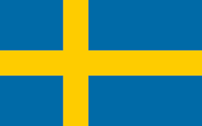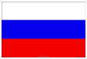
Polska Szwecja Rosja Niemcy
Polak Szwed Rosjanin Niemiec
Polka Szwedka Rosjanka Niemka
5. Wykonaj w zeszycie zad. 2, str. 40 – podręcznik.
Matematyka.
Wiesz już, że do mierzenia długości różnych przedmiotów używamy linijki.
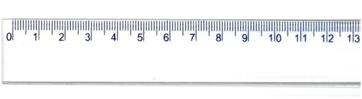
Odległości między kolejnymi liczbami na linijce są jednakowe i wynoszą 1 centymetr – w skrócie 1 cm. Ta linijka ma długość 13 cm. Do mierzenia większych przedmiotów, albo odległości możemy użyć taśmy mierniczej lub centymetra krawieckiego. Większą jednostką długości jest 1 metr, w skrócie zapisujemy 1 m.
1 metr to 100 centymetrów
1m to 100 cm
1.Otwórz podręcznik do matematyki na str. 54 i sprawdź, ile metrów od psa leży piłka? – zad. 1.
2. O ile metrów więcej przebiegł pies niż chłopiec? - zad. 3.
3. Przyjrzyj się ilustracji i zastanów się , co mierzymy w metrach, a co w centymetrach? – zad. 4, str. 55.
4. Wykonaj zadanie 5, str. 55.
5. Rozwiąż zadania ze str. 65 z zeszytu ćwiczeń. W zadaniu 3, zamiast szerokości klasy zmierz szerokość swojego pokoju.
Wychowanie fizyczne
- Wykonaj rozgrzewkę. https://www.youtube.com/watch?v=0_o08y9viyM
- Następnie poćwicz kozłowanie piłki. https://www.youtube.com/watch?v=wWvHJx982B8
Dla chętnych:
Poznaj inne jednostki długości https://www.youtube.com/watch?v=38eizON3FOg
Poznaj Unię Europejską
https://www.youtube.com/watch?v=jXIgRJXt1Q4
Powodzenia

